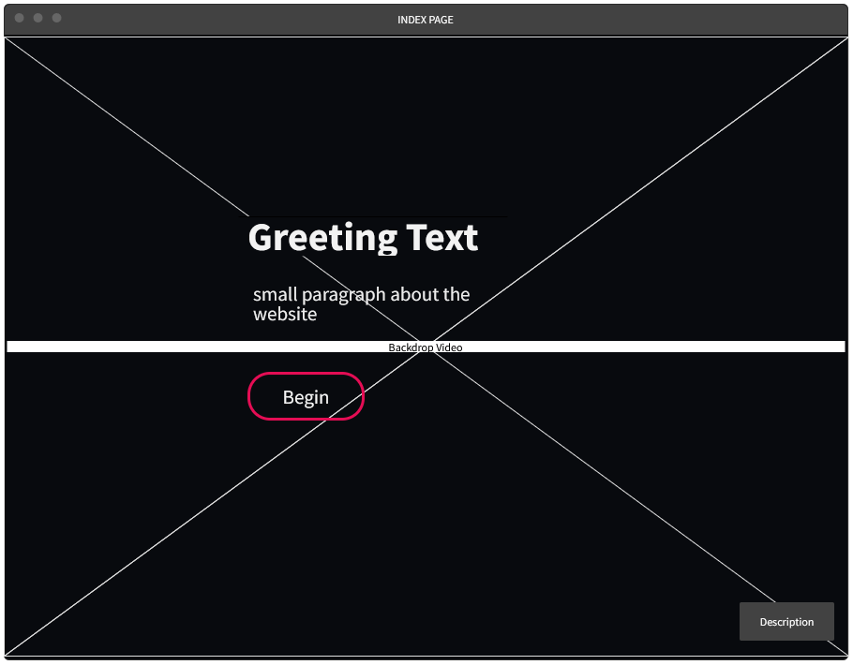**BurgerHut**

A “Description” gomb átirányít a “videodesc.xhtml” oldalra (button)

Az index főcíme(h1): *Welcome to BurgerHut*

A “Begin” gomb átirányít a “shop.html” oldalra (button)

Az index paragrafusa(h2): *Let's explore the best burgers in your area!*

**VIDEO DESCRIPTION PAGE**

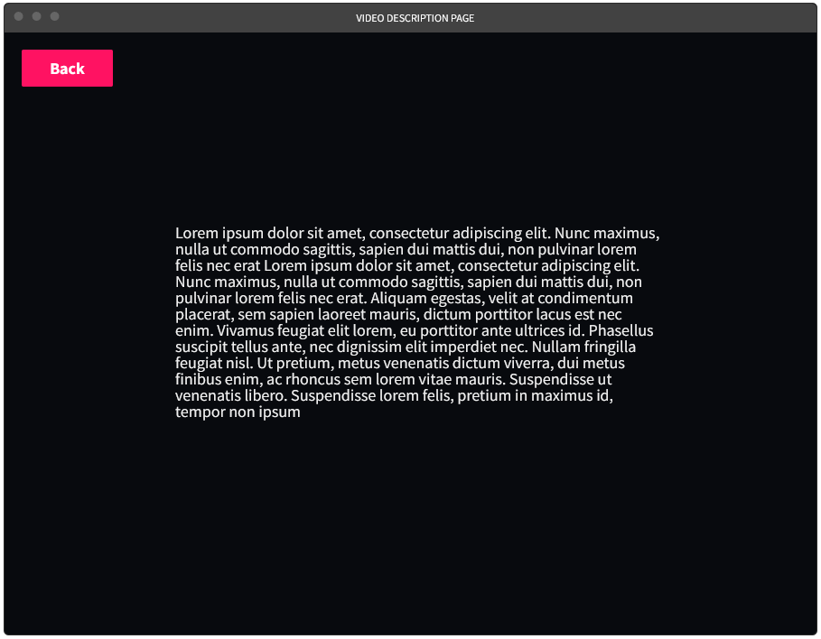

Videó részletes leírása

Vissza az Indexre

**A háttérben játszódó videó(mp4) részletes leírása:** *A szakács kesztyű felvétele után késsel felvágja a nyers marhahúst, majd elkészíti a darálthúst. Bemutatja az elkészült hússzeletet. Előveszi a bucikat. Felvágja a zöldségeket, a paradicsomot, a jalapenot és a hagymát. Felkerül a burgerre a szósz, a saláta, a zöldségek majd sütés után a hús is. Összeállítás után a séf összetűzi majd prezentálja az elkészült burgert.*

**SHOP PAGE**

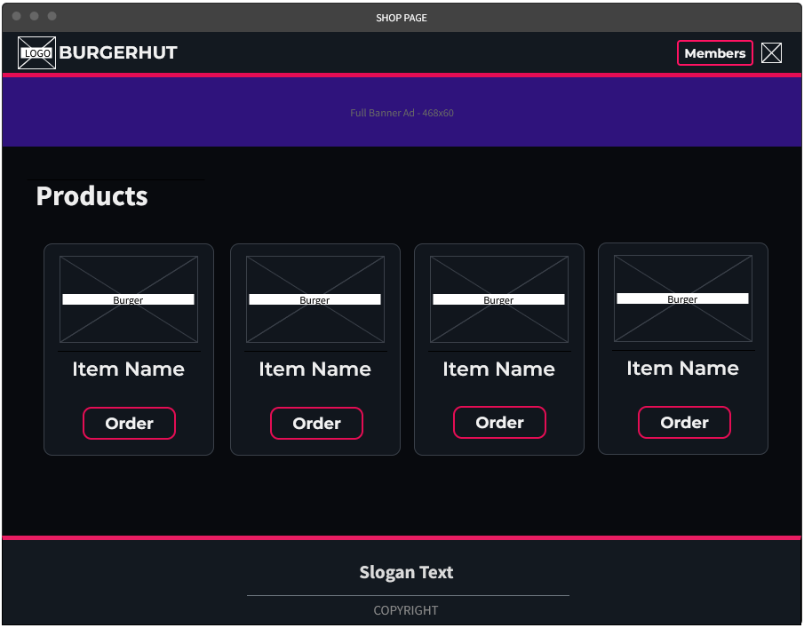

Az oldalt egy betöltést szimuláló oldal előzi meg, háttérképe egy svg, középen egy ugráló animációs icon található. Ezt a csoportot az animáció végén a main.js nevű script eltávolítja

*Footer

*Kártya

*Banner

*Navbar

**Navbar(headerbe csomagolt nav):**

* logo fontawesome svg formátumban
* a webshop neve teljes kapitális formában, hover esetén háttéranimációval(h1)
* “Members” gomb, ami a “members.html”-re irányít át (button)
* fontawesome svg bevásárlókocsi icon

**Banner:** Háttéranimációs teljes kapitális szöveg: “ORDER 2 GET 1 FREE”

**Kártya:** Reszponzív flexben elhelyezett kártyaszekció a termékekről

* a termék képe (cheese.jpg, dcheese.jpg, fish.jpg, chicken.jpg)
* a termék neve (span)
* “Order” feliratú gomb (button)

**Footer:**

* slogan szöveg: *“Best restaurant so far…”* (span)
* copyright notice szöveg: *“© 2022 // Gazdag Zsombor”* (span)

**MEMBERS PAGE**

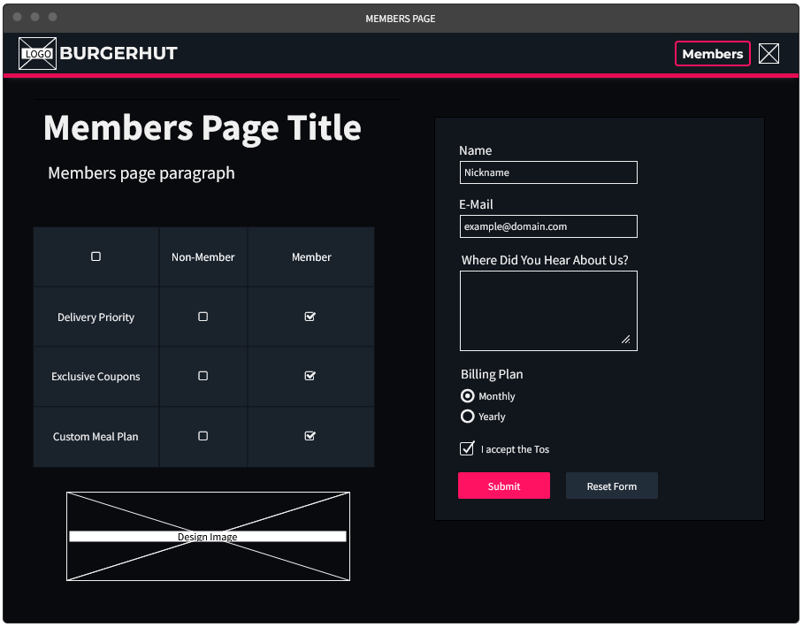

*Info Szekció

*Űrlap

*Navbar

**Navbar:** megegyezik a shop pagen találhatóval

**Info Szekció:**

* oldalcím: *“Become a Member!”* (h1)
* kis paragrafus: *“Sign up and enjoy the benefits of the inner circle”* (h2)
* táblázat a tagsági előnyökről
* monokróm burgerek kép design

**Űrlap:**

* név input labellel és *“Nickname”* placeholderrel
* email input labellel és *“E-Mail”* placeholderrel
* információs textarea *“Where Did You Hear About Us?”* labellel
* rádiógombok az előfizetés gyakoriságának beállítására *(“Monthly”, “Yearly”)*
* checkbox a feltételek elfogadására
* *“Submit”* és *“Reset Form”* gombok a beküldésre és alaphelyzetreállításra

**FÁJLOK ÉS ADATOK**

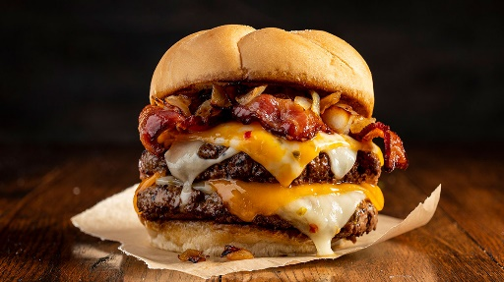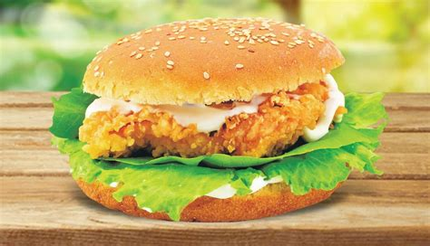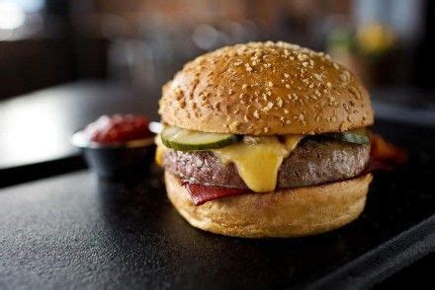**Termékképek:**

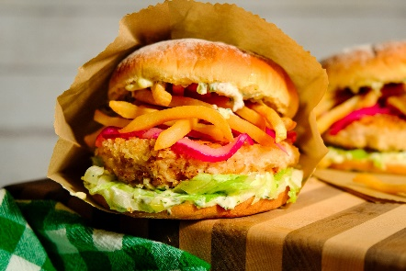

Design Elem (png):

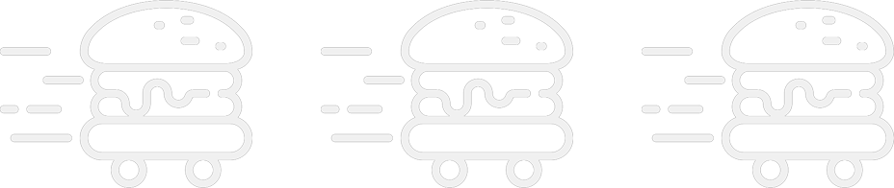

|  |  |  |
| --- | --- | --- |
|  | Non-Member | Member |
| Delivery Priority | [ ] | [ X ] |
| Exclusive Coupons | [ ] | [ X ] |
| Custom Meal Plans | [ ] | [ X ] |

Az indexen szereplő backdrop videó (hero.mp4)

Külső hivatkozások (a termékkártyákból):

* <https://www.fatsecret.com/calories-nutrition/usda/cheeseburger-(single-patty-with-condiments)?portionid=40535&portionamount=1.000>
* <https://www.fatsecret.com/calories-nutrition/usda/cheeseburger-(double-patty-with-condiments-and-vegetables)?portionid=40538&portionamount=1.000>
* <https://www.fatsecret.com/calories-nutrition/usda/hamburger-(single-patty-with-condiments)?portionid=40553&portionamount=1.000>
* <https://www.fatsecret.com/Diary.aspx?pa=fjrd&rid=25328>

Mockflow Link: <https://wireframepro.mockflow.com/view/MQn0AO7e7h>